

SIARAN PERS

Tips Kerja Sat-set Pakai Galaxy Tab S10 FE ala Andovi Da Lopez

Buat kamu #YangMauLebih, langsung coba kehebatan Galaxy Tab S10 FE di Galaxy Campus Booth, Binus Alam Sutera sampai 28 Mei 2025 dan hadiri sesi Andovi Da Lopez yang akan spill semua tips kerja sat-setnya



Jakarta, 19 Mei 2025 – Di tengah dunia yang bergerak serba cepat, dari derasnya arus informasi, tren yang berubah tiap detik, hingga peluang yang datang dan pergi begitu cepat, anak muda masa kini dituntut untuk gesit, adaptif, dan tetap fokus ke produktivitas. Sedikit saja terlambat, kesempatan bisa hilang. Dan di era ini, tertinggal bukan pilihan. Namun, kerja produktif atau ‘satset’ bukan hanya soal menyelesaikan banyak tugas. Justru, sering kali kita merasa kewalahan dengan banyaknya hal yang mau kita kerjakan. Padahal, inti dari kerja satset bukan hanya ngebut, tapi tahu apa yang harus dikerjakan, kapan, dan bagaimana menyelesaikannya dengan efektif.
Memahami kebutuhan ini, Samsung menghadirkan Galaxy Tab S10 FE sebagai perangkat andalan yang mendukung gaya kerja modern anak muda. “Di Samsung, kami percaya bahwa produktivitas bukan tentang bekerja tanpa henti. Dengan perangkat yang mendukung efisiensi dan fleksibilitas seperti Galaxy Tab S10 FE, yang diperkuat prosesor Exynos 1580, dilengkapi fitur AI pintar untuk mendukung multitasking, serta layar imersif dalam desain stylish yang portabel, cocok buat anak muda yang mau lebih fokus, lebih satset, dan tetap punya waktu untuk berkembang,” jelas Annisa Maulina, MX Product Marketing Senior Manager, Samsung Electronics Indonesia.
Sebagai content creator, influencer, dan pebisnis, Andovi Da Lopez tahu betul pentingnya punya perangkat yang bisa mengikuti ritme kerja anak muda zaman sekarang. “Kerja satset itu bukan soal ngoyo, tapi cara kita menyelamatkan diri dari drama deadliner. Ini cara produktif yang tepat buat anak muda sekarang yang mau raih semuanya. Mau bikin konten, ngerjain tugas, belajar, sampai nongkrong atau rebahan sehat—semua bisa jalan kalau kita punya sistem yang tepat. Buatku, Galaxy Tab S10 FE jadi andalan untuk semua itu,” ujar Andovi.
Bekerja cerdas terbukti lebih menguntungkan untuk produktivitas daripada sekadar kerja keras. Untuk itu Andovi berbagi tips bekerja cerdas dengan menggunakan Samsung Galaxy Tab S10 FE:

Jangan Tunggu Niat
Buat Andovi, niat itu overrated. Ketimbang menunggu sampai niat muncul, ada baiknya mulai saja dulu! Ketika ide muncul, jangan menunda lama, langsung tuangkan idemu di Galaxy Tab S10 FE.

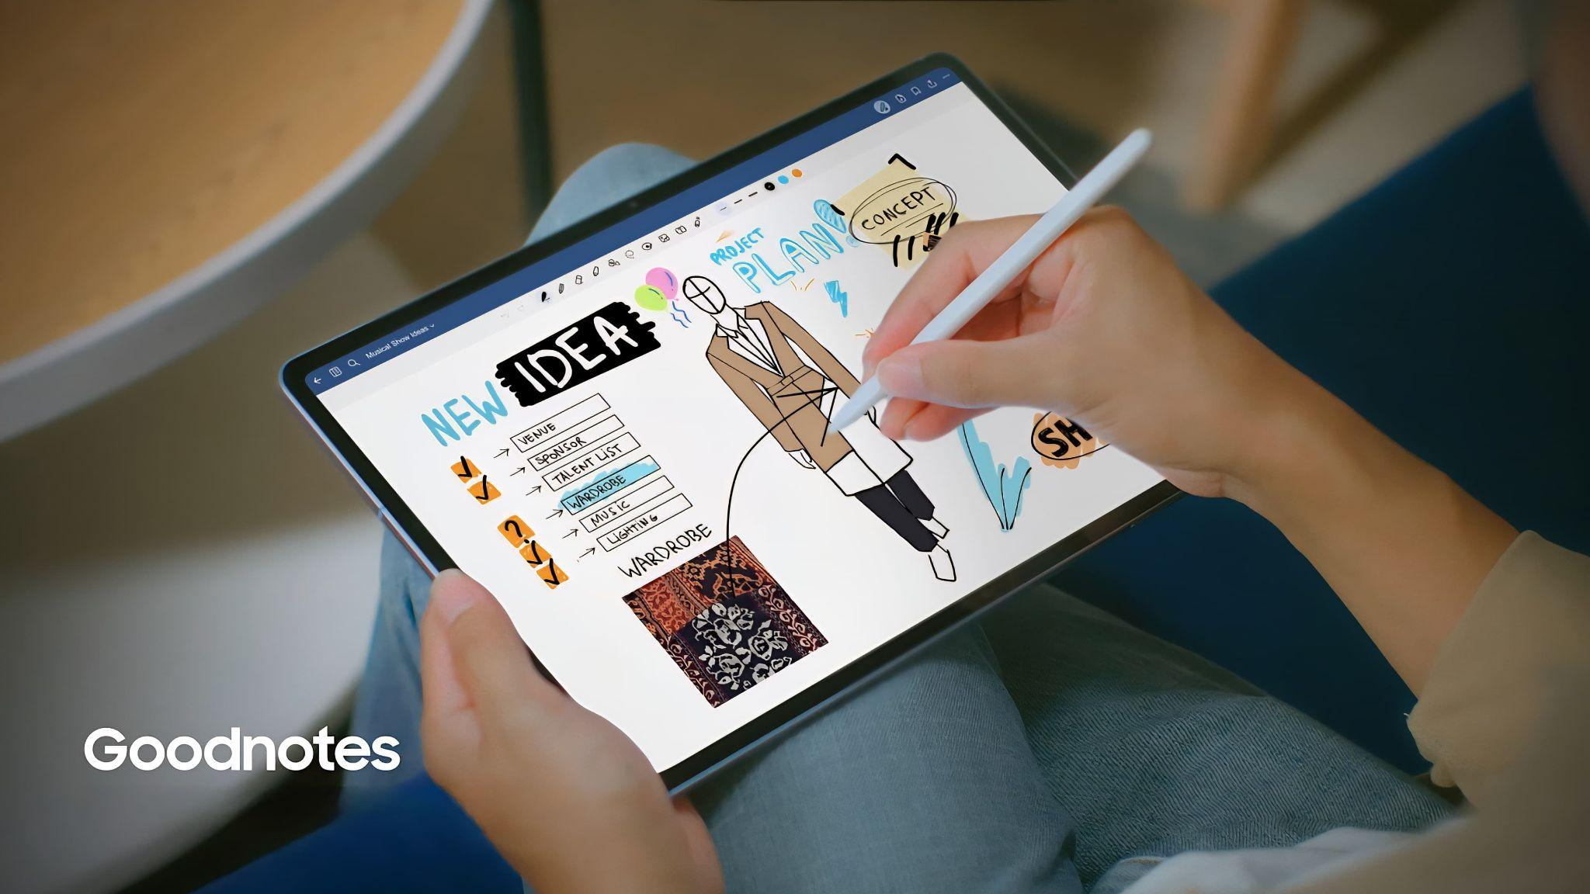
Catat ide yang muncul dengan S Pen, dan manfaatkan aplikasi pendukung seperti Goodnotes
Tablet ini dilengkapi S Pen yang presisi dan sudah tersedia dalam paket pembelian. Kamu bisa menggunakannya untuk menulis atau menggambar dengan pengalaman tak ubahnya memakai pulpen atau pensil beneran, di Samsung Notes atau aplikasi-aplikasi kreatif seperti Goodnotes, Noteshelf, ArcSite, Clip Studio Paint, Sketchbook, dan PicsArt.

Gunakan fitur Screen Off Memo di layar Tab S10 FE, yang memungkinkan kamu menuliskan catatan atau sketsa di mana pun dan kapan pun, saat layar masih dalam kondisi off. Cukup keluarkan S Pen dan segera mulai menulis atau menggambar di layar. Setelah selesai, masukkan kembali S Pen dan tulisan atau sketsa kamu akan otomatis tersimpan di Samsung Notes.

One Device Rule
Segala tugas dan pekerjaan kita akan menjadi lebih satset ketika segala sesuatu yang berkaitan dengan produktivitas bisa dikerjakan di satu perangkat. Untuk itulah Andovi menggunakan Galaxy Tab S10 FE untuk menulis skrip, membaca dokumen, nonton konten, hingga mengedit video tipis-tipis.

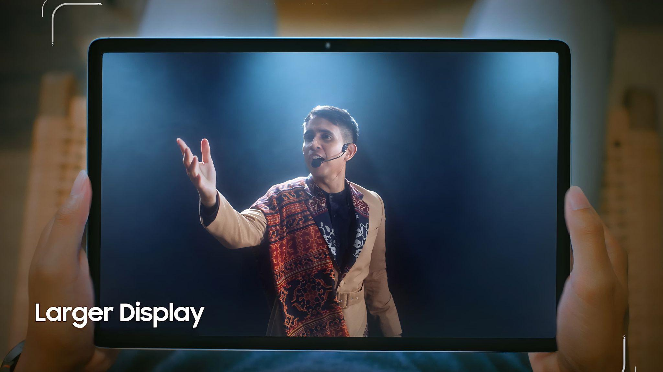
Layar luas hingga 13,1 inci dengan bezel tipis buat #YangMauLebih Satset dan seru!

Tablet ini memang cocok buat #YangMauLebih, khususnya untuk multitasking. Layarnya luas, 13,1 inci (Tab S10 FE+) dan 10,9 inci (Tab S10 FE), dengan bezel yang tipis, sehingga aman untuk split screen menjalankan dua atau lebih aplikasi bersamaan. Performanya juga mumpuni menggunakan prosesor Exynos 1580 yang ditopang RAM hingga 12GB untuk buka banyak aplikasi tanpa nge-lag.

Galaxy Tab S10 FE juga sudah dilengkapi dengan fitur canggih AI, yang bikin kamu bisa kerja cerdas hanya dari satu perangkat. Sedang membaca artikel panjang berbahasa asing? Gunakan Circle to Search untuk dapat menerjemahkan teks bahasa asing di layar tablet kamu. Tekan home button lalu lingkari area teks pakai S Pen. Klik tombol Translate di menu Circle to Search lalu teks berbahasa asing yang sedang kamu baca akan diterjemahkan dalam waktu yang singkat. Atau lagi asyik nonton atau scroll-scroll seru di Galaxy Tab S10 FE terus lihat sesuatu yang menarik? Tinggal lingkari pakai Circle to Search, dan kamu langsung dapet infonya!

Bikin Zona Fokus Sendiri
Kerja yang satset butuh fokus dan suasana yang mendukung. Apa kamu tipe orang yang harus WFC dulu baru bisa fokus? Kalau iya, kamu sama seperti Andovi yang suka bekerja sambil ngopi, anti ribet cukup bawa Galaxy Tab S10 FE. Tablet ini tak hanya performanya yang tangguh, dibawa kerja saat on-the-go pun ia bisa diandalkan. Body-nya tipis dengan bobot yang ringan, nyaman dibawa ke mana-mana dalam tas.


Galaxy Tab S10 FE portabel, cocok buat kamu #YangMauLebih Satset di mana saja

Galaxy Tab S10 FE punya baterai besar 10090mAh (Tab S10 FE+) dan 8000mAh (Tab S10 FE) serta fast-charging 45W, untuk mendukung multitasking seharian dan bekerja dari mana saja. Nah, bagaimana dengan kafe outdoor yang pencahayaannya kuat? Dengan tablet ini, kerja atau nikmati hiburan di pencahayaan outdoor tak masalah. Vision Booster akan meningkatkan visibilitas layarnya dan dengan level kecerahan 800 nits, layar tablet ini 11 persen lebih terang ketimbang pendahulunya.

Buat #YangMauLebih Sat-set seperti Andovi
Ingin dapat tips kerja buat #YangMauLebih Satset lain dari Andovi da Lopez, seperti cara mengelola waktu maupun menyeimbangkan antara kerja dan chill time? Yuk kunjungi booth Galaxy Campus di Binus Campus Alam Sutera pada 16-28 Mei 2025. Andovi da Lopez akan hadir secara langsung untuk sharing tips buat #YangMauLebih Satset pada 28 Mei 2025.

Kamu juga bisa mencoba langsung keandalan tablet Galaxy Tab S10 FE di Galaxy Campus Booth dan berpartisipasi dalam kompetisi Sketsa Rasa untuk berkesempatan memenangkan satu unit Samsung Galaxy S10 FE dan 1 desain pemenang terpilih akan ditampilkan pada 5 titik videotron di Jakarta. Cukup buat sketsa di tabletnya dan upload ke sosmed.

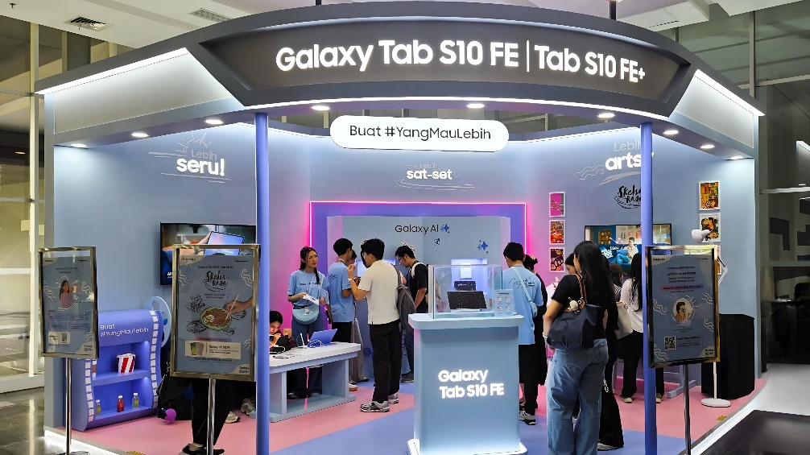
Kunjungi Galaxy Campus Booth di Binus Alam Sutera untuk coba langsung Galaxy Tab S10 FE

Segera dapatkan Galaxy Tab S10 FE buat kamu #YangMauLebih, tersedia dalam versi WiFi pada harga Rp7.999.000, sementara Galaxy Tab S10 FE+ dibanderol di Rp10.999.000. Untuk konektivitas super ngebut, Galaxy Tab S10 FE 5G tersedia di harga Rp8.999.000 atau Galaxy Tab S10 FE+ 5G pada Rp11.999.000. Peminat tablet ini kini juga dapat memanfaatkan Finance+ dengan cicilan mulai dari Rp 636.290 per bulan, dengan 0% bunga dan gratis 1 bulan cicilan. Tersedia bonus menarik untuk pembelian hingga 22 Mei 2025 dengan total benefit hingga Rp3.928.000 berupa cicilan bank, gratis AI Keyboard (selama persediaan masih ada), trade-in hingga Rp1.000.000, eSIM dengan kuota 60GB/tahun, cashback bank dan premier service berupa gratis satu kali service untuk layar crack dan disertai dengan gratis pick up dan delivery.

***

Tentang Samsung Electronics Co., Ltd.
Samsung menginspirasi dunia dan membentuk masa depan dengan ide dan teknologi transformatif. Perusahaan ini mendefinisikan ulang dunia TV, smartphone, wearables, tablet, peralatan rumah tangga, sistem jaringan dan memori, sistem LSI, foundry dan solusi LED, serta menghadirkan pengalaman terhubung yang mulus melalui ekosistem SmartThings dan kolaborasi terbuka dengan para mitra. Untuk berita terkini, silakan kunjungi Samsung Newsroom di news.samsung.com.

Untuk keterangan lebih lanjut:
Jane Tjondro
Public Relations Professional
Samsung Electronics Indonesia
Phone: 021-2958 8000
Email: j.tjondro@partner.samsung.com

